JDBC的API详解之ResultSet

ResultSet：结果集。
通过select语句的查询结果。

结果集的遍历
- 结果集遍历原理
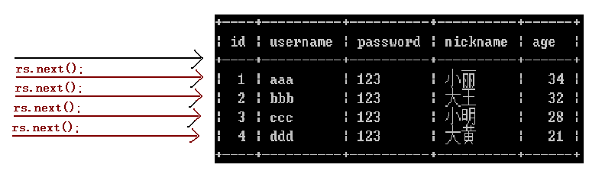
- 代码实现
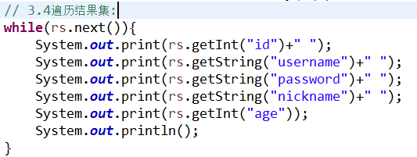

结果集的获取
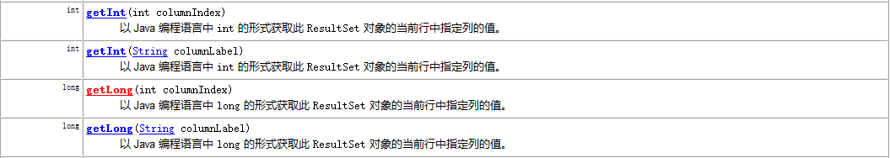
- 结果集获取可以使用结果集中的:
getXXX();方法通常都会有一个重载的方法。
- getXXX(int columnIndex);
- getXXX(String columnName);

